OBEC Zvíkov
Zastupitelstvo obce Zvíkov
Obecně závazná vyhláška č. 2/2025,
kterou se vydává požární řád obce
Zastupitelstvo obce Zvíkov se na svém zasedání konaném dne 10.12. 2025 Zápis číslo 25,usnesením č. 4 usneslo vydat na základě § 29 odst. 1 písm. o) bod 1 zákona č. 133/1985 Sb., o požární ochraně, ve znění pozdějších předpisů (dále jen „zákon o požární ochraně“), a v souladu s § 10 písm. d) a § 84 odst. 2 písm. h) zákona č. 128/2000 Sb., o obcích (obecní zřízení), ve znění pozdějších předpisů,
tuto obecně závaznou vyhlášku (dále jen „vyhláška“):

Čl. 1
Úvodní ustanovení
(1) Tato vyhláška upravuje organizaci a zásady zabezpečení požární ochrany v obci.
(2) Při zabezpečení požární ochrany spolupracuje obec zejména s hasičským záchranným sborem kraje a obecně prospěšnými společnostmi působící na úseku požární ochrany.

Čl. 2
Vymezení činnosti osob pověřených zabezpečováním požární ochrany v obci
(1) Ochrana životů, zdraví a majetku občanů před požáry, živelními pohromami a jinými mimořádnými událostmi na území obce Zvíkov (dále jen „obec“) je zajištěna jednotkou sboru dobrovolných hasičů obce (dále jen „JSDH obce“) podle čl. 5 této vyhlášky jednotka požární ochrany JPO V Zvíkov a dále jednotkami požární ochrany uvedenými v příloze č. 1 této vyhlášky.“
(2) K zabezpečení úkolů na úseku požární ochrany obec v samostatné působnosti pověřil starostu obce, který vykonává monitoring úrovně požární ochrany v obci, o níž předkládá zprávu minimálně jedenkrát za rok.
(3) K zabezpečení úkolů na úseku požární ochrany byly na základě usnesení zastupitelstva obce dále pověřeny tyto orgány obce:
a) zastupitelstvo obce - projednáním stavu požární ochrany v obci minimálně 1 x za 12 měsíců; vždy po závažné mimořádné události mající vztah k požární ochraně v obci,
b) starosta - zabezpečováním pravidelných kontrol dodržování předpisů požární ochrany obce vyplývajících z její samostatné působnosti, a to minimálně 1 x za 12 měsíců.

Čl. 3
Podmínky požární bezpečnosti při činnostech a v objektech se zvýšeným nebezpečím vzniku
požáru se zřetelem na místní situaci

(1) Obec nestanoví se zřetelem na místní situaci žádné činnosti ani objekty se zvýšeným nebezpečím vzniku požáru ani podmínky požární bezpečnosti vztahující se k takovým činnostem či objektům.

Čl. 4
Způsob nepřetržitého zabezpečení požární ochrany v obci
(1) Přijetí ohlášení požáru, živelní pohromy či jiné mimořádné události na území obce je
zabezpečeno systémem ohlašoven požárů uvedených v čl. 7.

(2) Ochrana životů, zdraví a majetku občanů před požáry, živelními pohromami a jinými mimořádnými událostmi na území obce je zabezpečena jednotka požární ochrany JPO Zvíkov a jednotkami požární ochrany uvedenými v čl. 5 a v příloze č. 1 vyhlášky.
Čl. 5
Kategorie jednotky sboru dobrovolných hasičů obce, její početní stav a vybavení
(1) Obec Zvíkov zřídila 1 JSDH obce, jejíž kategorie, početní stav a vybavení jsou uvedeny v příloze č. 2 vyhlášky.
(2) Členové JSDH obce se při vyhlášení požárního poplachu dostaví ve stanoveném čase
do požární zbrojnice Zvíkov – hasičská zbrojnice, anebo na jiné místo, stanovené velitelem
jednotky.

Čl. 6
Přehled o zdrojích vody pro hašení požárů a podmínky jejich trvalé použitelnosti
(1) Vlastník nebo uživatel zdrojů vody pro hašení požárů je povinen tyto udržovat v takovém stavu, aby bylo umožněno použití požární techniky a čerpání vody pro hašení požárů.
(2) Zdroje vody pro hašení požárů stanoveny v nařízení kraj. Zdroje pro hašení požárů jsou uvedeny v příloze č. 3 vyhlášky.
Čl. 7
Seznam ohlašoven požárů a dalších míst, odkud lze hlásit požár, a způsob jejich označení
- Obec zřídila následující ohlašovnu požárů, která je trvale označena tabulkou „Ohlašovna požárů”: Obecní úřad Zvíkov, Lišovská 60 .

- Požár lze také ohlásit na číslo 150 Hasičského záchranného sboru, nebo na číslo 112 tísňové linky.

Čl. 8
Způsob vyhlášení požárního poplachu v obci
Vyhlášení požárního poplachu v obci se provádí:
a) signálem „POŽÁRNÍ POPLACH”, který je vyhlašován přerušovaným tónem sirény po dobu jedné minuty (25 sec. tón – 10 sec. pauza – 25 sec. tón) nebo
b) prostřednictvím Operačního a informačního střediska Hasičského záchranného sboru Jihočeského kraje krátkými textovými nebo hlasovými zprávami SMS, nebo
c) v případě poruchy technických zařízení pro vyhlášení požárního poplachu se požární poplach v obci vyhlašuje obecním rozhlasem.

Čl. 9
Seznam sil a prostředků jednotek požární ochrany
Seznam sil a prostředků jednotek požární ochrany podle výpisu z požárního poplachového Plánu jihočeského kraje je uveden v příloze č. 1 vyhlášky.

Čl. 10
Závěrečná ustanovení
Touto vyhláškou se ruší obecně závazná vyhláška obce Zvíkov č. 1/2025, kterou se vydává požární řád obce, zde dne 15. 10. 2025.
Tato vyhláška nabývá účinnosti patnáctým dnem následujícím po dni jejího vyhlášení ve Sbírce právních předpisů.

............................. ...................................
Tomáš Klabouch v.r. Josef Šafář v.r.
místostarosta obce starosta obce

Příloha č. 1 k obecně závazné vyhlášce, kterou se vydává požární řád
Seznam sil a prostředků jednotek požární ochrany z požárního poplachového plán Jihočeského kraje.
Příloha č. 2 k obecně závazné vyhlášce, kterou se vydává požární řád
Požární technika a věcné prostředky požární ochrany.
Příloha č. 3 k obecně závazné vyhlášce, kterou se vydává požární řád
A) Přehled zdrojů vody (výpis z nařízení kraje).
B) Plánek obce s vyznačením zdrojů vody pro hašení požárů, čerpacích stanovišť a směru příjezdu k nim.

Příloha č. 1 k obecně závazné vyhlášce, kterou se vydává požární řád
Seznam sil a prostředků jednotek požární ochrany z požárního poplachového plánu Jihočeského kraje
(1) Seznam sil a prostředků jednotek požární ochrany pro první stupeň poplachu obdrží
ohlašovny požárů obce a právnické osoby a podnikající fyzické osoby, které zřizují
jednotku požární ochrany.
(2) V případě vzniku požáru nebo jiné mimořádné události jsou pro poskytnutí pomoci na
území obce určeny podle I. stupně požárního poplachu následující jednotky požární
ochrany:
Jednotky požární ochrany v I. stupni požárního poplachu
Jednotky požární ochrany v I. stupni požárního poplachu
 | První jednotka požární ochrany | Druhá jednotka  požární ochrany | Třetí jednotka požární ochrany | Čtvrtá jednotka  požární ochrany
Název jednotek požární ochrany | HS České Budějovice | JSDHO Zvíkov | JSDHO Lišov | JSDHO Rudolfov
Kategorie jednotek požární ochrany | JPO I | JPO V | JPO III/1 | JPO III/1

Jednotky požární ochrany v II. stupni požárního poplachu
 | První jednotka požární ochrany | Druhá jednotka  požární ochrany | Třetí jednotka požární ochrany | Čtvrtá jednotka  požární ochrany
Název jednotek požární ochrany | HS Suché Vrbné | JSDHO Lišov | JSDHO Štěpánovice | JSDHO Borovany (CB)
Kategorie jednotek požární ochrany | JPO I | JPO III/1 | JPO V | JPO III/1

Příloha č. 2 k obecně závazné vyhlášce, kterou se vydává požární řád
Požární technika a věcné prostředky požární ochrany

Požární technika a věcné prostředky požární ochrany

Název jednotek  požární ochrany | Kategorie jednotek požární ochrany | Požární technika a věcné prostředky požární ochrany | Počet
JSDHO Zvíkov | JPO V | PPS 12 | 1
 |  | Dopravní automobil | 1
 |  | Motorová pila | 1
 |  | Čerpadlo | 1
 |  | Elektrocentrála | 1

Příloha č. 3 k obecně závazné vyhlášce, kterou se vydává požární řád
- Přehled zdrojů vody
Zvíkov
Typ zdroje vody | Název | Kapacita | Čerpací stanoviště | Využitelnost
Vodní plocha | Požární nádrž ve Zvíkově |  | z komunikace | celoročně

- Plánek obce s vyznačením zdrojů vody pro hašení požárů, čerpacích stanovišť a směru příjezdu k nim

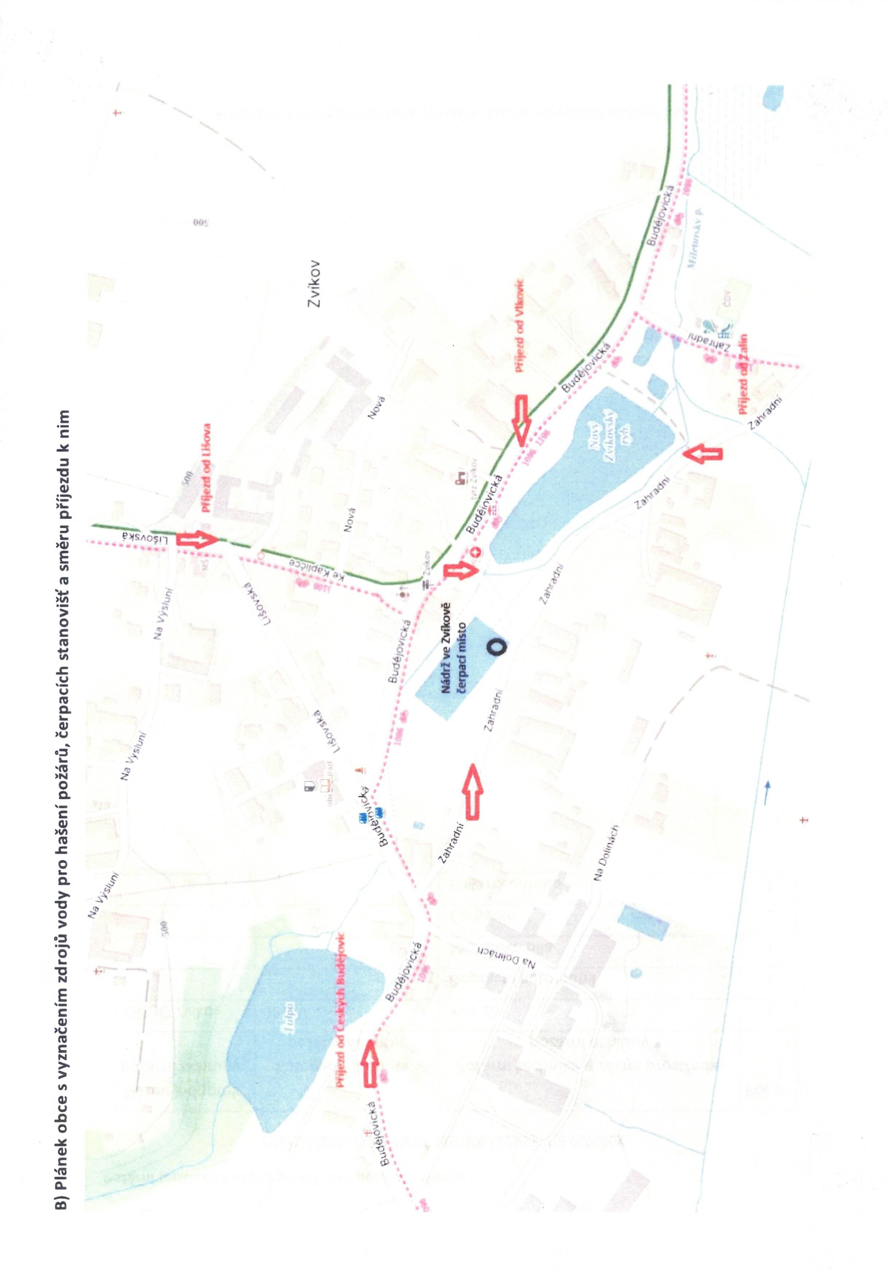

§ 7 odst. 1 zákona o požární ochraně
nařízení Jihočeského kraje č.17/2023

